附件3
微信缴费及开票操作指南
支付注意事项
微信支付：
1、请确保操作前，微信支付绑定银行卡的金额或微信余额的金额可满足支付的课程金额；
2、点击“微信支付”后请按流程完成支付，完成支付前不能中断；
3、扣款成功后即报名缴费成功，无需进行其他操作；

缴费流程
第一步：在微信里搜索“北京中医药大学财务处服务号”微信公众号或扫描以下二维码，点击“关注公众号”；

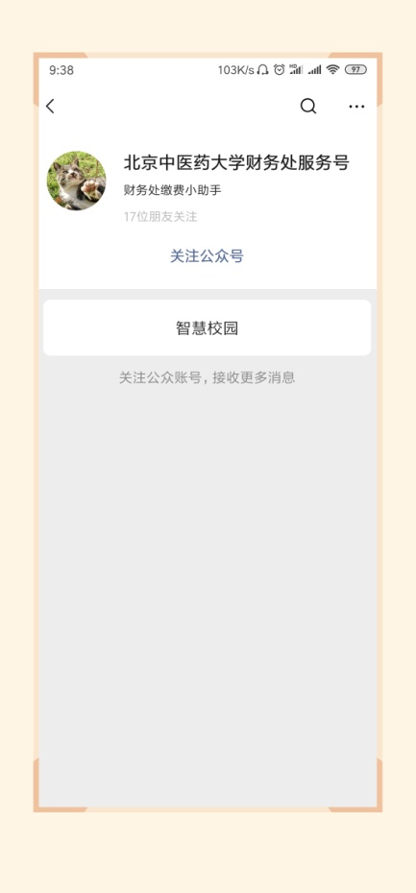


第二步：进入公众号，点击“智慧校园”，进入缴费系统，点击左下角“注册”按钮，用手机号进行注册，进行绑定手机号、收取验证码、设置密码的操作；
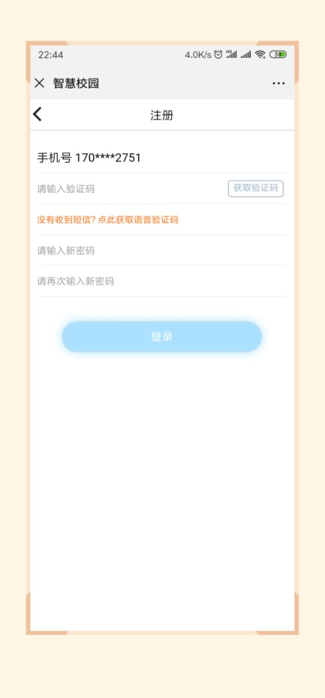
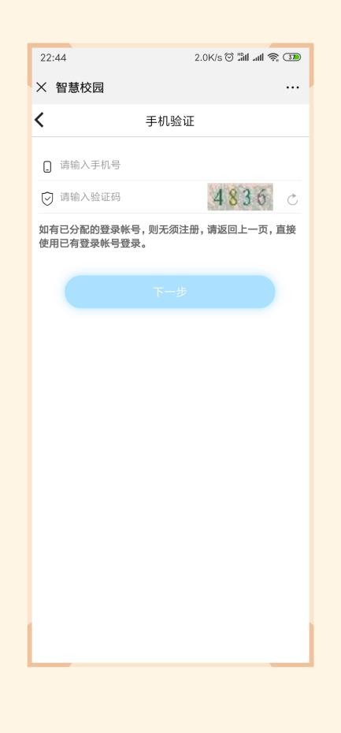
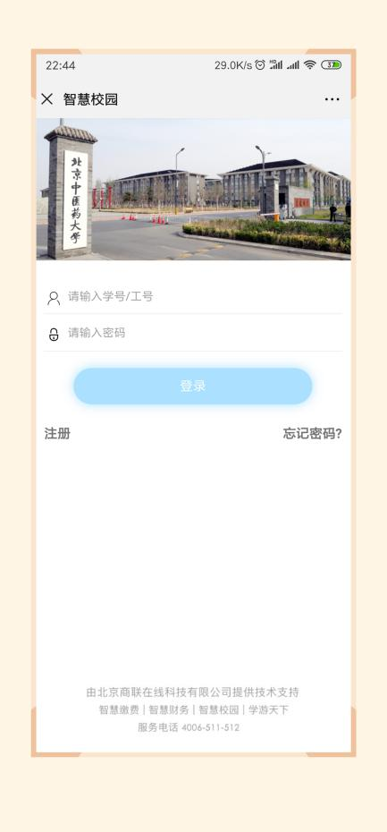

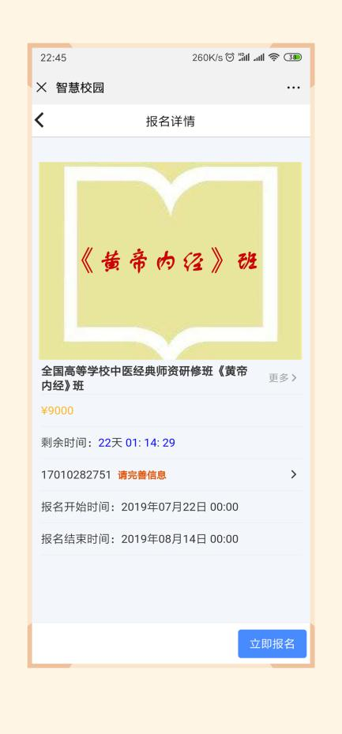
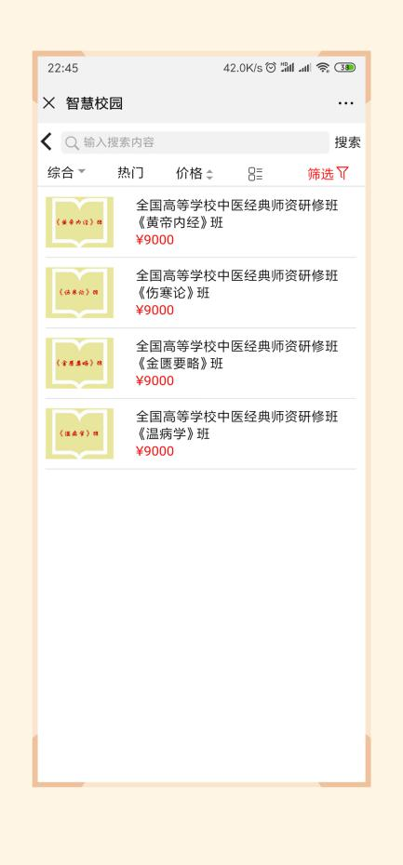
第三步：进入主页，点击选择“培训班报名入口”，选择需要报名的课程，点击进去，进行完善个人信息的操作；
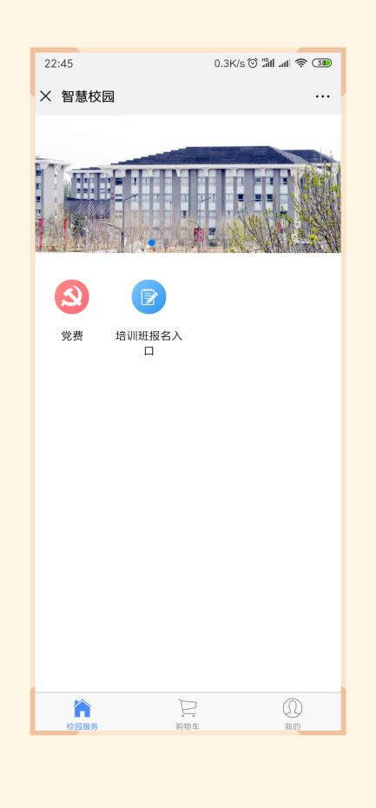

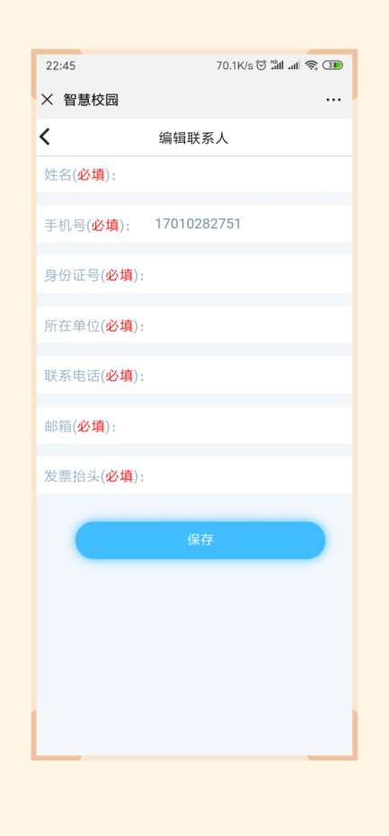
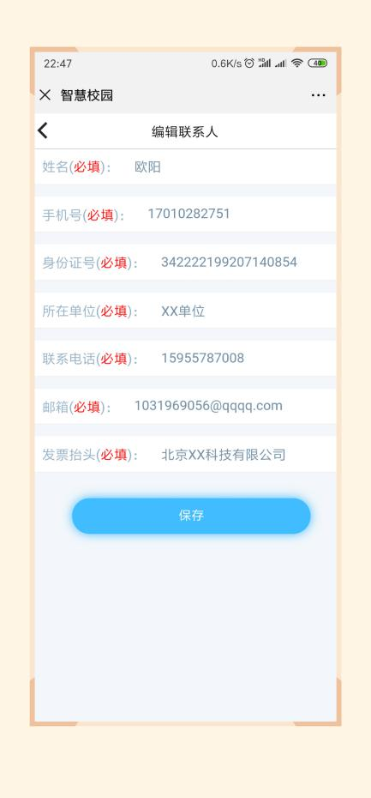

第四步：保存后点击“立即报名”，在弹出的页面中点击“提交”，在弹出的支付确认页面
选择 “微信支付”，点击“下一步”，根据注意事项提示，完成支付；
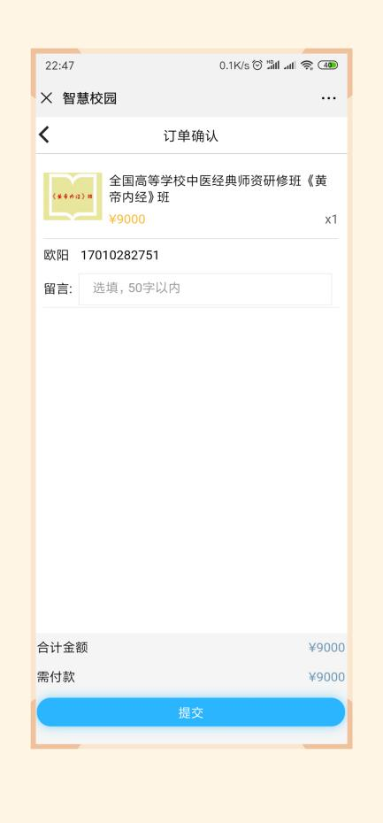
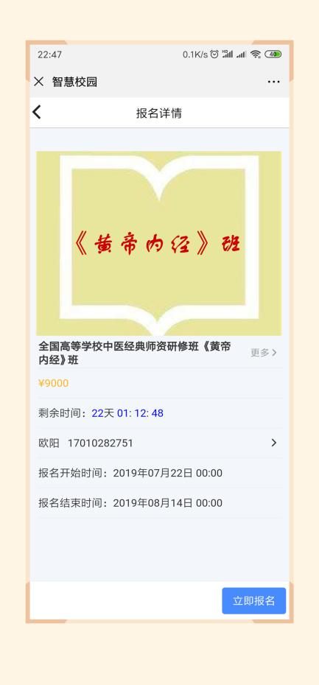

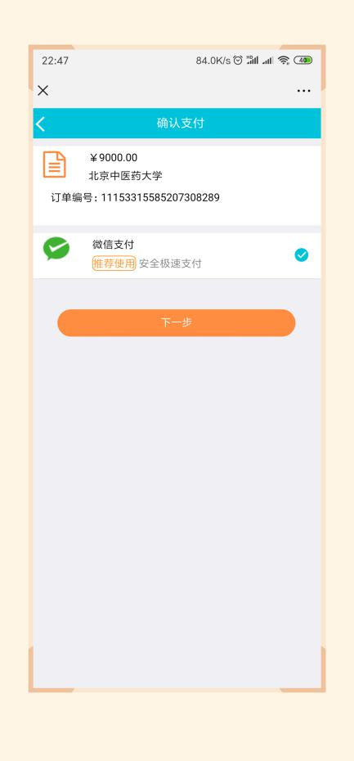
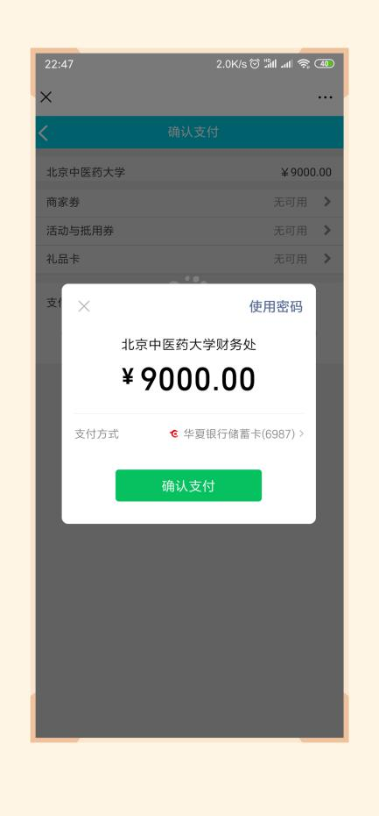

第五步：在“我的”->“我的订单”->“已完成”中，点击已缴费完成的课程，进去进行开票操作；
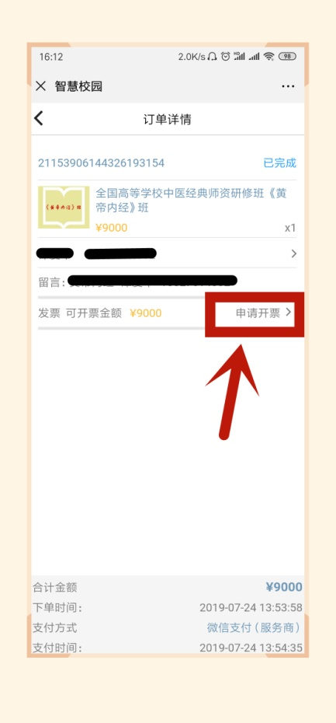
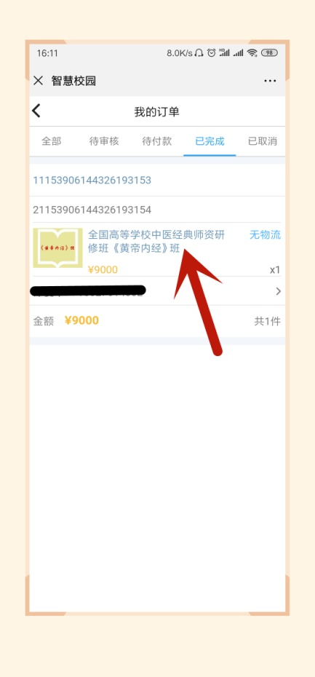
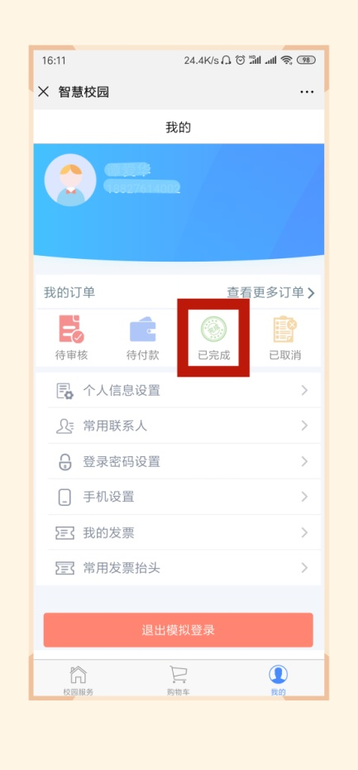

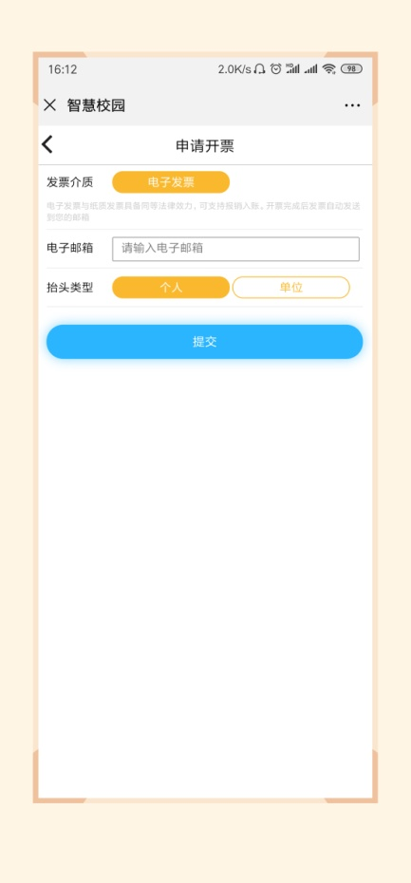
第六步：点击“申请开票”，若开具个人抬头的电子票据，输入需要发送的邮箱，点击“提交”即可；

第七步：若需要开具单位抬头的电子票据，请选择“单位”，点击“请选择”，点右上角“+”，增加单位开票抬头信息，点击“保存”；
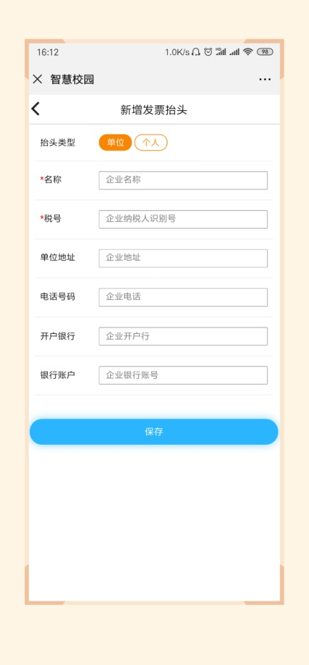
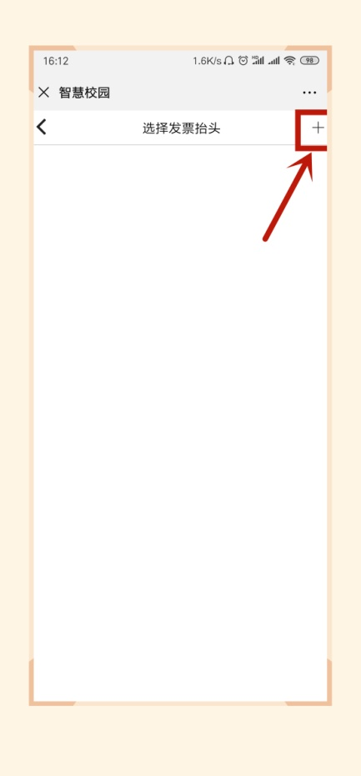
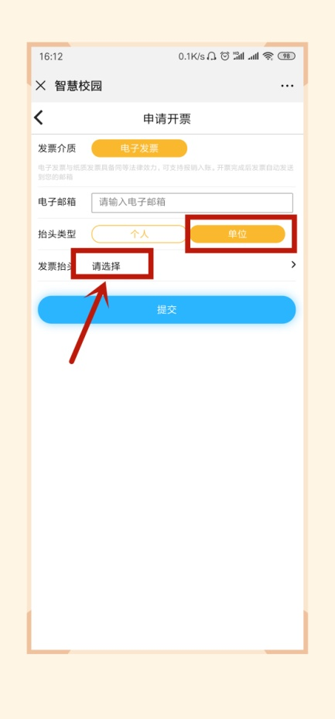

第八步：若需要开具单位抬然后选中该抬头，输入邮箱，点击“提交”，在“我的”->“我的发票”中，查看已开票的电子票据，或者在邮箱内查看已开具的成功的电子票据。
